Udo Mühlenfeld

Die Brücke über den Großen Belt

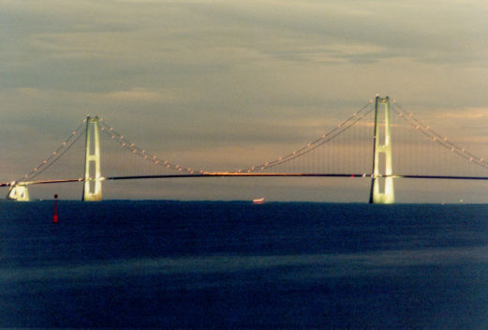
(Quelle: www.brueckenweb.de)

Mitte 1998 wurde in Dänemark eine Verbindung über den Großen Belt eingeweiht. Hauptbestandteil ist die Ostbrücke – eine 6790 Meter lange Hängebrücke – mit einer Spannweite zwischen zwei Pfeilern von 1624 m. Die Durchfahrtshöhe für den Schiffverkehr beträgt 65m, die Spitzen der Pfeiler bilden mit 254 m Höhe über dem Meeresspiegel die größte Erhebung Dänemarks
(Informationen aus www.storebaelt.dk). Der tiefste Punkt des Kabels zwischen den beiden Pfeilerspitzen liegt ca. 3m über der Fahrbahn.

(a) Beschreiben Sie in einem geeigneten Koordinatensystem die Lage des Kabels zwischen den beiden Pfeilern durch eine Parabel.

(b) Das Kabel lässt sich annähernd auch durch den Graphen der Funktion g mit
g(x) = $a⋅(e^{b⋅x}+e^{−b⋅x});a,b>0$ beschreiben.
Bestimmen Sie a und b. (Zur Kontrolle: a = 1,5; b = 0,00596)

(c) Stellen Sie mit Hilfe des ClassPad beide Graphen in einem gemeinsamen Koordinatensystem dar, skizzieren Sie den Verlauf in Ihren Klausurunterlagen und vergleichen Sie beide Modellierungen.

(d) Berechnen Sie in beiden Modellen die Steigung des Kabels an den Pfeilerspitzen und vergleichen Sie mit dem Verlauf des Kabels auf dem Foto.
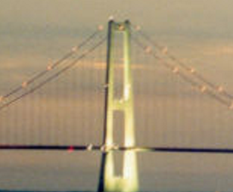

(e) Die senkrechten Tragseile haben einen Abstand von 27 m. Berechnen Sie in beiden Modellen die Länge des markierten Tragseiles und ermitteln Sie zum Vergleich die ungefähre Länge des Seiles auf dem Foto bei Aufgabenteil (d).

(f) Ermitteln Sie rechnerisch, an welcher Stelle sich bei der Berechnung der Längen der senkrechten Tragseile sich die größten Unterschiede bei beiden Modellen ergeben.

Erwartungshorizont:
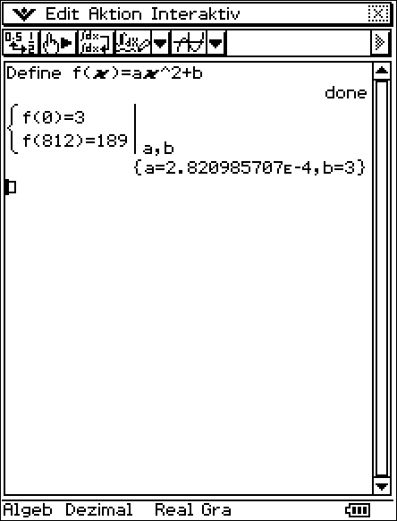
(a) Skizze:
y
x
189
812
3

$⇒$ f(x) = 0,000282 x² + 3

(b)
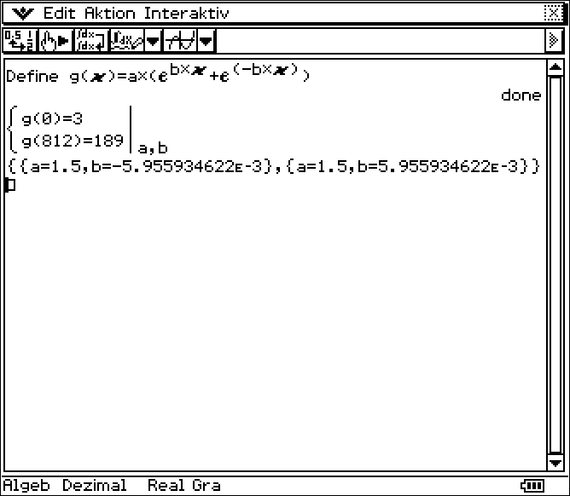

$⇒f(x)=1,5(e^{0,\text{00596}x}+e^{−0,\text{00596}x})$

(c)
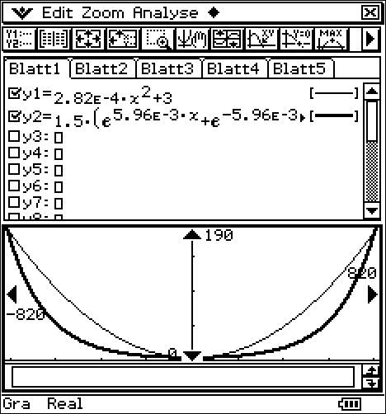

Bei der Modellierung mit Hilfe der
e-Funktion hängen die Kabel weiter durch,
d.h. der Graph verläuft unterhalb der
Parabel. An den Pfeilern verlaufen die
Kabel steiler, wenn der Graph der
e-Funktion zur Modellierung verwendet
wird.

(d)
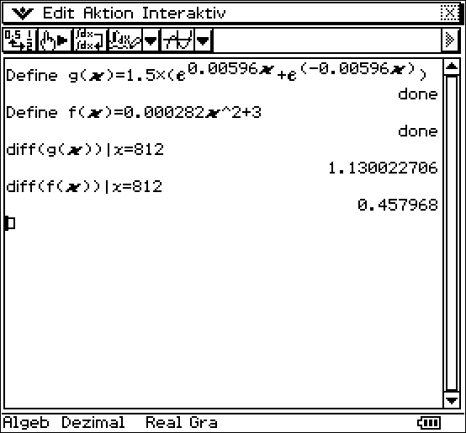

Berechnung und Vergleich der
Steigungen für x = 812.
Auf dem Foto: Die Tangente bildet mit der
Horizontalen einen Winkel von ca. 40º.
tan 40º = 0,84, ein Wert, der zwischen
beiden berechneten liegt.

(e)
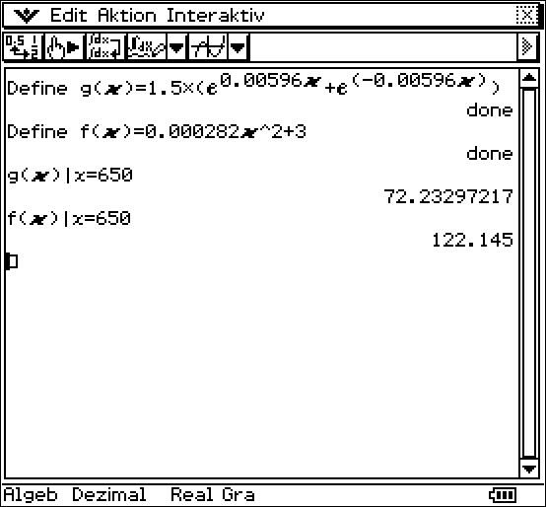
1624m:27m = 60
(Anzahl der Seile zwischen den Pfeilern)
Abzählen auf dem Foto ergibt, dass das
markierte Seil das 6. Seil rechts vom
Pfeiler ist, also horizontal vom Pfeiler etwa
162 m, von der Mitte zwischen den beiden
Pfeilern also 650 m entfernt ist.
f(650) = 122
g(650) = 72
Auf dem Foto: 4,4 cm entsprechen 189 m,
Seillänge 2,8 cm entsprechen also 120 m
Die im Teil (c) beschriebenen Unterschiede
werden durch die Zahlenwerte bestätigt.

(f)
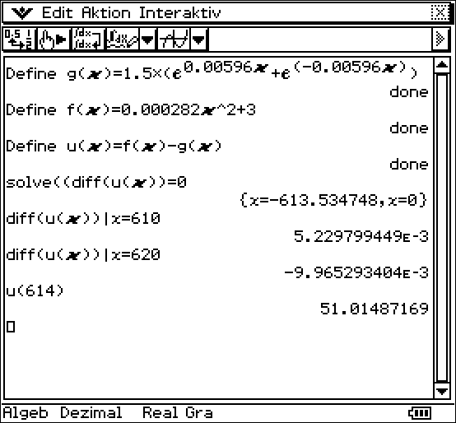

Die rechnerische Lösung ergibt einen
Unterschied von 51m an der Stelle x = 614.
Vorzeichenwechselkriterium:
$U^{'}(\text{610})=0,\text{0052}$ und $U^{'}(\text{620})=−0,\text{0100}$
$⇒$ relatives Maximum an der Stelle x = 614
Es erscheint der Hinweis, dass weitere
Lösungen existieren können, hier ist es
der Wert x = 614.

Einordnung der Aufgabe:

Inhaltliche Kategorien

- Maßstäbliche Berechnungen
- Aufstellen von Funktionsgleichungen (ganzrational, e-Funktion)
- Steigungsbegriff
- Extremwertproblem

Kompetenzen
- Begriffsbilden→Darstellen
- Argumentieren→Bewerten, Begründen
- Modellieren→Strukturieren, Mathematisieren,
- Werkzeuge→Berechnen, Erkunden
- Algebra→Operieren, Anwenden
- Funktionen→Interpretieren, Anwenden
- Geometrie→Erfassen

Greefrath, Gilbert & Udo Mühlenfeld (Hrsg.): Realitätsbezogene Aufgaben für die Sekundarstufe II. Mit Ausarbeitungen für den ClassPad 300 PLUS. Entwickelt im Rahmen des Modellversuchs SINUS-Transfer NRW. Bildungsverlag EINS, Troisdorf, 2007.

